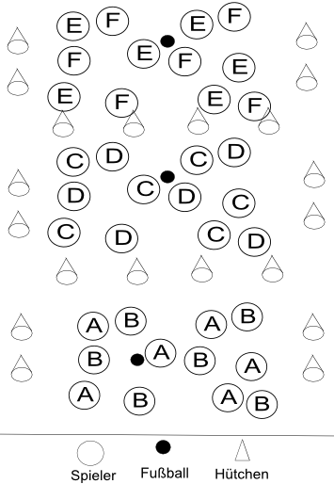
„Mini-Fußball auf Hütchen“
Material
3 Fußbälle, 20 Hütchen

Beschreibung
Mithilfe von Hütchen werden 3 Spielfelder aufgebaut.
Auf jedem Spielfeld spielen jeweils 2 Mannschaften gegeneinander Fußball.

